目录

redis安装文档 1

下载说明： 1

配置文件的修改和说明 1

启动服务 3

# redis安装文档

## 下载说明：

本服务推荐使用3.2版本

下载地址：<https://github.com/MSOpenTech/redis/releases>

Redis 支持 32 位和 64 位。这个需要根据你系统平台的实际情况选择，这里我们下载 Redis-x64-xxx.zip压缩包到 D:\Development_Tools\Redis。

安装完成后，安装目录下大概会有以下几个文件：

redis-server.exe：服务端程序，提供redis服务

redis-cli.exe: 客户端程序，通过它连接redis服务并进行操作

redis-check-dump.exe：本地数据库检查

redis-check-aof.exe：更新日志检查

redis-benchmark.exe：性能测试，用以模拟同时由N个客户端发送M个 SETs/GETs 查询 (类似于 Apache 的ab 工具).

redis.windows.conf: 配置文件，将redis作为普通软件使用的配置，命令行关闭则redis关闭

redis.windows-service.conf：配置文件，将redis作为系统服务的配置，用以区别开两种不同的使用方式

## 配置文件的修改和说明

#是否作为守护进程运行  
daemonize no  
#Redis 默认监听端口  
port 6379  
#客户端闲置多少秒后，断开连接  
timeout 300  
#日志显示级别  
loglevel verbose  
#指定日志输出的文件名，也可指定到标准输出端口  
logfile redis.log  
#设置数据库的数量，默认最大是16,默认连接的数据库是0，可以通过select N 来连接不同的数据库  
databases 32  
#Dump持久化策略  
#当有一条Keys 数据被改变是，900 秒刷新到disk 一次  
#save 900 1  
#当有10 条Keys 数据被改变时，300 秒刷新到disk 一次  
save 300 100  
#当有1w 条keys 数据被改变时，60 秒刷新到disk 一次  
save 6000 10000  
#当dump .rdb 数据库的时候是否压缩数据对象  
rdbcompression yes  
#dump 持久化数据保存的文件名  
dbfilename dump.rdb  
########### Replication #####################  
#Redis的主从配置,配置slaveof则实例作为从服务器  
#slaveof 192.168.0.105 6379  
#主服务器连接密码  
# masterauth <master-password>  
############## 安全性 ###########  
#设置连接密码  
#requirepass <password>  
############### LIMITS ##############  
#最大客户端连接数  
# maxclients 128  
#最大内存使用率  
# maxmemory <bytes>  
########## APPEND ONLY MODE #########  
#是否开启日志功能  
appendonly no  
# AOF持久化策略  
#appendfsync always  
#appendfsync everysec  
#appendfsync no  
################ VIRTUAL MEMORY ###########  
#是否开启VM 功能  
#vm-enabled no  
# vm-enabled yes  
#vm-swap-file logs/redis.swap  
#vm-max-memory 0  
#vm-page-size 32  
#vm-pages 134217728  
#vm-max-threads 4  
使用默认配置文件启动redis会报错的，需要修改maxmemory这一项，注意单位时字节(209715200是200MB)

maxmemory 209715200

如果需要设置连接密码，就修改requirepass，设为自己的密码。

requirepass mypassword

## 启动服务

打开cmd 窗口 使用cd命令切换目录到 D:\Development_Tools\Redis 运行

redis-server.exe redis.windows.conf

*注：可以把 redis 的路径加到系统的环境变量里，这样就省得再输路径了，后面的那个 redis.windows.conf 可以省略，如果省略，会启用默认的。

输入之后，会显示如下界面：

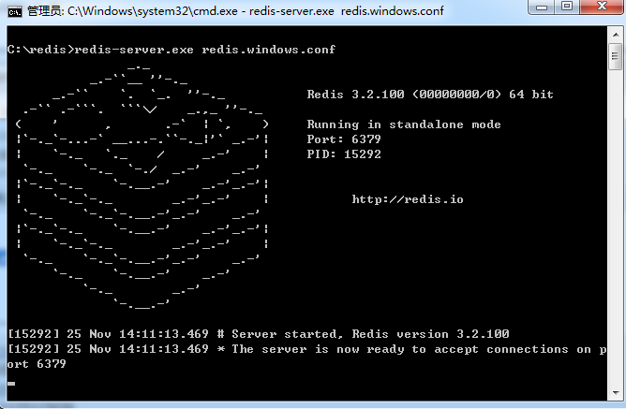

这时候另启一个cmd窗口，原来的不要关闭，不然就无法访问服务端了。

**安装服务**：

redis-server --service-install redis.windows.conf

OK，大功告成，看看本地的服务，是不是加入了Redis了。

**启动服务**（安装服务之后，Redis并没有启动）：

redis-server --service-start

**停止服务**：

redis-server --service-stop

**测试：**

切换到redis目录下运行

redis-cli.exe -h 127.0.0.1 -p 6379

设置键值对 **set myKey abc**

取出键值对 **get myKey**

